Tipps und Checkliste für die Vorbereitung der Zertifizierung

Zertifizierung als Projekt angehen
Ein Projekt hat ein Anfang und ein Ende
- Verantwortliche Person – Projektleitung
  - Interne Koordination: Planung der Arbeiten für die Meilensteine und «Wer macht was bis wann»
  - Kontaktperson für Auditor und EQUAM Geschäftsstelle
- Interne Kommunikation
  - Meilensteine
  - Ziele der Praxis, Schwerpunkte
  - Wer ist beteiligt? Wer wird wie und wann informiert?

Erfolgsfaktoren
- Leadership: Haltung zum Qualitätsmanagement, Motivation, Wille und Arbeitszeit
Zertifizierung gewinnbringend für die Praxis einsetzen
- Prioritäten setzen und Teilprojekte definieren
- Sich an Meilensteine halten, Mindestkriterien sind beim Audit erfüllt
- Team über wichtige Schritte informieren und einbinden
- Überprüfung der gesetzten Ziele - Erfolge werden gefeiert!

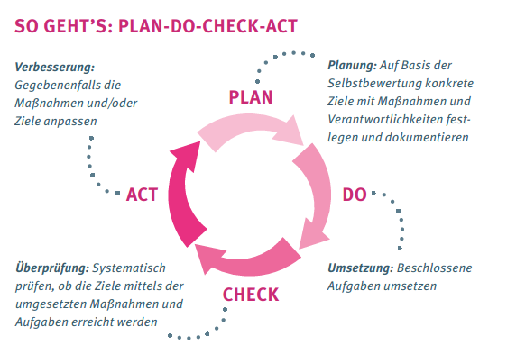
Nach der Zertifizierung wieder reflektieren, Ziele und Massnahmen definieren und neue Projekte angehen.

Qualitätsmanagement in der Praxis. KBV, 2015

Gewinnbringende Zertifizierung: Schritt für Schritt zum Erfolg
1. Schritt: Grundlagen erschaffen
a) Organisation: Definition der Rollen, Verantwortlichkeiten und der Kompetenzen beim Zertifizierungsprozess
- Projektverantwortliche Person
- Hauptverantwortlicher Arzt / Hauptverantwortliche Ärztin
- Evtl. Arbeitsgruppe definieren
b) Programmbeschrieb lesen und Notizen machen (Fragen, Ideen)
- Habe ich alle notwendigen Informationen?
- Habe ich den Ablauf und die Anforderungen verstanden? Bei Unklarheiten klären
- Welche Ziele wollen wir als Praxis erreichen?
- Wer muss alles eingebunden sein?
c) Unterlagen zusammenstellen:
- Programmbeschrieb
- Bestehende Konzepte oder Verfahren
- Zeitplan der EQUAM Stiftung mit den Meilensteinen
- Best practice Beispiele
- Evtl. Praxis kontaktieren, die die Zertifizierung schon gemacht hat
d) Welche Dokumentenvorlage wollen wir für unser Qualitätsmanagement benutzten ?
Logo, Autor_in, Datum, Version des Dokumentes / seihe EQUAM Website
Beispielvorlagen
e) Wie informieren wir das Team?

2. Schritt: Planung und Organisation der Zuständigkeiten, Aufgaben und Meilensteine
- Selbstevaluation mit den Indikatoren im Programm
- Welche Massnahmen müssen oder wollen wir treffen? Welche Abläufe könnten wir optimieren? Entscheid und Prioritäten setzen sowie in Aufgabenliste auf Seite 5 aufführen.
- Wer ist für was verantwortlich?
- Welche Meilensteine wollen wir wann setzen, damit wir das Dokumentenaudit rechtzeitig erledigen und für das Audit bereit sind? Vgl. Zeitplan der EQUAM Stiftung
- Wann und wie wird das Team eingebunden?
- Wann werden die Massnahmen oder Teilziele überprüft? Wer macht dies, wann? Ebenfalls in Aufgabenliste ergänzen

3. Schritt Voraudit
Welche Mindestkriterien sind schon erfüllt? Welche erfordern och Massnahmen? Bis wann können diese umgesetzt werden?

4. Schritt: Dokumentenaudit, Audit und Definition der Ziele und Massnahmen nach dem Audit
Ich lade die erarbeiteten Konzepte in der Online-Plattform zuhanden des Auditors / der Auditorin hoch.
Das externe Audit nehmen wir als Chance, um eine Standortbestimmung zu erhalten, um unsere Prioritäten bewusst zu setzen und um uns kontinuierlich Schritt für Schritt weiterzuentwickeln. Wir bleiben dran und sind stolz darauf.

Checklisten

Plan - Inhaltliche Vorbereitung und Zielsetzung

Frage | Antwort | To do – Handlungsbedarf
Sind uns die Inhalte und die Anforderungen klar? (Programmbeschrieb)

Welche Fragen sind noch offen?

Wo wollen wir als Praxis Prioritäten setzen?
Welche Ziele setzen wir uns mit der Zertifizierung
Erfüllen wir alle Mindestkriterien? Siehe Programmbeschrieb und Erklärungen dazu
Was müssen wir noch machen, damit wir alle Mindestkriterien erfüllen?
Wo wäre Unterstützung hilfreich?
Wen könnten wir für Praxisbeispiele anfragen?
Welche Praxisbeispiele könnten wir zur Verfügung stellen?

Plan - Organisatorische Vorbereitung

Frage | Antwort | To do – Handlungsbedarf
Wer übernimmt sinnvollerweise welche Rolle?
Haben wir einen Zeitplan?
Sind die Meilensteine definiert?
Sind die noch anfallenden Aufgaben klar und zugeteilt und terminiert?
Ist das Team informiert? Wie wird das Team eingebunden?
Mit wem wollen wir zusammenarbeiten? Wo könnten wir uns Unterstützung holen?

DO - Aufgabenliste
Die Aufgaben aus der Planung werden in der nachfolgenden Liste ergänzt.

Aufgabe, Teilprojekt | Wer  (Verantwortlichkeit V u. Mitarbeit MA) | Bis wann  (Datum) | Erledigt  (Visum, Datum)

Check – Internes Audit als Vorbereitung auf das Externe Audit
Welche Prozesse oder Dokumente wollen wir vor dem Audit prüfen?
Was | Wer – Überprüfung | Bis wann (Datum) | Erledigt (Visum und Datum)

